**復興市場(綜合市場)舊址**  
花蓮港廳的管轄範圍最初於明治28年（1895）5月由臺南縣臺東出張所管轄，於隔年4月改為臺南縣臺東支廳。臺東廳於明治30年（1897）5月新設後，於同年10月在花蓮地區設立了奇萊辦務署，奇萊辦務署於隔年6月即廢止。並於同年10月設立花蓮港出張所，此為「花蓮港」名稱之始。明治34年（1901）11月，花蓮港出張所廢止，改設置花蓮港支廳。明治42年（1909）10月25日，臺灣原有之二十廳改制為十二廳之際，臺東廳下的花蓮港支廳和璞石閣支廳合併成立花蓮港廳，亦至此脫離臺東成為獨立的行政區。

原花蓮港廳建築共680坪，工費8萬8千元。明治43年（1910）年1月21日花蓮港廳發生大火，大火過後隨即重建，同年11月新築花蓮港廳竣工。和洋式建築，入口處仿哥德式高塔建築，入口玄關處大面多宮格窗，除了採光佳外，也可由室內望外看到戶外美景。建築兩側有數座上下對開窗戶，相當的典雅。後燬於昭和20年（1945）太平洋戰爭的戰火之中。戰後，花蓮港廳按日本時代外觀重新修復，並將具有消防供用的高塔增建。

民國40年（1951），花蓮發生大地震，花蓮市滿目瘡痍，人心惶惶，人民擔憂大海嘯來襲，於是花蓮縣政府決定各公家單位率先搬遷至美崙地區

民國42年（1953）竣工。而花蓮縣政府舊址則由花蓮市公所遷入。

民國54年（1965）花蓮縣政府決定將花蓮市公所現址辦公室拆除改建綜合市場。縣政府公告招標出售花蓮市公所舊有辦公廳舍並拆除工程。同年7月10日在縣府開標，底價為12萬餘元。於是日本時代的花蓮港廳建築就此消失再地名面上，取而代之的則是一棟又一棟的商業區建築。

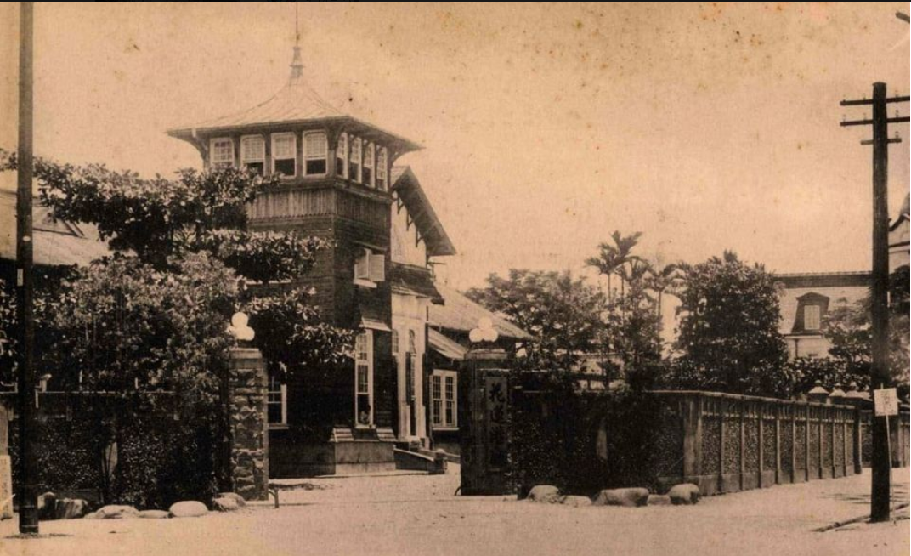

圖(一)花蓮港廳全貌

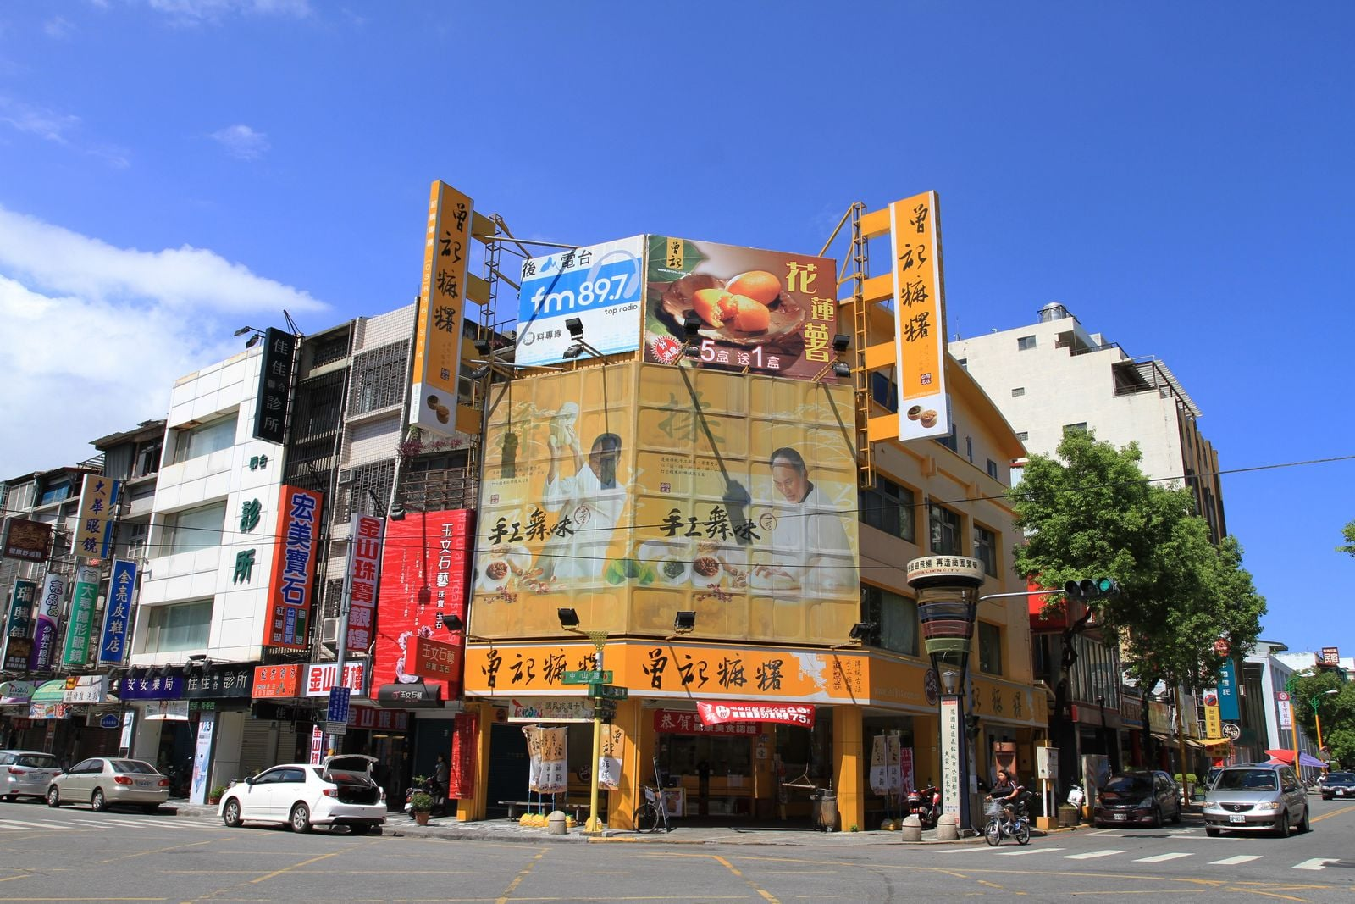

圖(二) 今花蓮港廳舊址現況。